**RESTAURANT SCOLAIRE**

**Vendredi 10 mars**

**Duo de saucissons**

**Poisson**

**Riz**

**Fromage**

**Fruit**

**Jeudi 09 mars**

**Potage**

**Rôti de porc Orloff**

**Ratatouille**

**Fromage**

**Beignet**

**Vendredi 03 mars**

**Rillettes**

**Poisson**

**Julienne de légumes**

**Pâtisserie**

**Mardi 28 février**

**Potage**

**Saucisse de Morteau**

**Aligot de l’Aubrac**

**Yaourt**

**Biscuit**









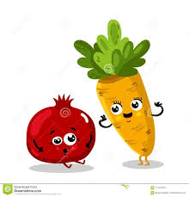



**Lundi 06 mars**

**Quiche**

**Emincé de volailles**

**Haricots verts**

**Entremet**

**Biscuit**

**Lundi 27 février**

**Carottes râpées**

**Spaghetti bolognaise**

**Emmental**

**Fruit**



**Mardi 07 mars**

**Betteraves**

**Hamburger**

**Frites**

**Fromage**

**Fruit**

**Jeudi 02 mars**

**Salade de riz**

**Sauté de porc**

**Petits pois**

**Fromage**

**Fruit**

